Heilige plekken  Scholen als heilige plekken | De maat van alle dingen - zo die al bestaat - is de juiste nabijheid, inclusief de geboden afstand van wat mét ons en tégen ons is, niet in enige afgebakende ruimte, niet in een vermoede of gevreesde confrontatie, maar in het begrip van de buigzame, weerbare, slijtbare tussenruimte. (Albert Bontridder)

Inhoudstafel

Inleiding p. 1
Heilige plekken p. 1
Een heilige plek in de bijbel p. 3
Heilige plekken in de publieke ruimte p. 4
Jouw persoonlijke heilige plek p. 5
Bezinningstekst p. 9
De school als heilige plek p. 9

Inleiding

Naar aanleiding van de feestdag van Jean-Baptiste de La Salle bieden we jullie vanuit het VLP een inspiratiebundel aan om in de school – op verschillende niveaus – mee aan de slag te gaan. We willen dit jaar stil staan bij de school als heilige plek.

Heilige plekken

De meeste wereldreligies hebben heilige plaatsen, die door talloze miljoenen mensen worden bezocht. Christelijke landen hebben vaak allerlei kerken en heilige plaatsen die zijn gewijd aan Jezus, Maria en de heiligen. Andere heilige plaatsen bevinden zich op een locatie waar een Bijbelse gebeurtenis of een hedendaags ‘wonder’ heeft plaatsgevonden of waar religieuze relikwieën worden bewaard. Mensen begeven zich naar deze heilige plaatsen om er de vastgelegde rituelen te beleven. Een religieuze heilige plaats is immers gewijd aan de aanbidding van een godheid of de verering van een ‘heilige’.
Er bestaan ook varianten van de heilige plaats die niet voor aanbidding worden gebruikt. Familie en vrienden van verkeersslachtoffers maken vaak een gedenkteken aan de kant van de weg ter nagedachtenis aan hun geliefden. Ook worden er monumenten opgericht om bijvoorbeeld een belangrijke oorlog en de slachtoffers ervan te herdenken. Deze gedenktekens kunnen gezien worden als creatieve wijzen om vandaag invulling te geven aan heilige plekken, los van de institutionele heilige plekken.
Net zo bij muziekfestivals. Ook zij hebben een eigen religieus karakter. Het gaat hier vooral om de intensiteit van de ervaring, van het gebeuren, een gevoel van diepe verbondenheid. De beleving op een festival kan je vergelijken met een religieuze beleving. Een diepte-ervaring die je leven op fundamentele wijze verandert. Diepte-ervaringen kunnen heel even die diepere dimensie van ons bestaan doen oplichten. Je beleeft de werkelijkheid als één geheel, je voelt je verbonden met een veel groter mysterie dat sommigen God noemen. Plots zie je alles heel helder en klaar en weet je wat je te doen staat. Alles valt samen. Dat is een verdichtingsmoment! Elke religie kent zo’n momenten. ‘Heilige’ momenten, momenten waarop we ‘heel’ zijn en ‘helend’ voor elkaar. Festivalmomenten kunnen ‘helend’ zijn. Of het nu gaat om een hardrock en metal festival, gregoriaanse festivals, choral evensongs of cantatediensten … Vanuit een diepe verbondenheid ontstaat een intens gevoel van dankbaarheid en vreugde. Je voelt en ziet aan alles dat het hartverwarmend is. Dat merk je ook na al die happenings! Spijts de onvermijdelijke dubbelzinnigheid is de ervaren intensiteit van de beleving ook verwant aan belijdenis en hoop: dit waarderen wij in het leven, hierin vinden jonge mensen aansluiting bij wat zij van het leven verwachten. Hierin maken festivals als heilige plekken een verschil in/ten opzichte van het dagelijkse leven. Op deze heilige plekken gaat het niet zozeer om het beleven van vastgelegde rituelen. Ze bieden een voedingsbodem voor het ontdekken van een nieuwe ritualiteit. De plaats op zich waar het gebeurt, is van ondergeschikt belang – en dit in tegenstelling tot de klassieke heilige of sacrale ruimtes – het gaat veeleer om de beleving. De waarde van de heilige plek hangt af van wat mensen er ervaren, beleven, als zoektocht opzetten vanuit hun eigen leven. Het zijn unieke vieringen, als dusdanig niet herhaalbaar, die hun sporen kunnen achterlaten en gedurende jaren laten doorwerken.
Heilige plekken hangen niet noodzakelijk samen met vaste, in de ruimte te situeren plaatsen. Heilige plekken kunnen ontstaan vanuit datgene wat er gebeurt aan en tussen mensen. Ze bieden een mogelijkheid tot verkenning van de andere dimensie – het symbolische, het sacrale, het overstijgende, de aandacht voor de Ander, voor de God van het leven. Kunst is in deze een dankbare partner. Ze heeft in zich de mogelijkheid om die andere dimensie op een eigentijdse, vernieuwende wijze aanwezig te stellen. Ze opent perspectieven op datgene wat uit zichzelf ongrijpbaar is. Dit schept mogelijkheden tot het herdenken van de aanwezige religieuze activiteiten op school. Dit proces vergt een zeker openheid en aandacht voor wat opborrelt uit het leven, voor de hoop en verwachting die leeft bij kinderen en jongeren vandaag. Concrete ervaringen stoten evenwel niet vanzelfsprekend door naar de diepere lagen van het leven of een bewuste geloofsduiding. Het veronderstelt een vernieuwde fijngevoeligheid voor wat inhoudelijk aangeboden wordt. (cfr: de VLP-brochure ‘Mag het iets meer zijn?!’). De kernvraag die aan de basis van het inhoudelijk aanbod ligt is: wat is inhoudelijk nodig om de eigen werkelijkheid van een geloof te ontwaren, om de in de kiem aanwezige godsdienstige gevoeligheden en bekommernissen bij kinderen, jongeren en collega’s de kans te geven om zich te uiten en open te bloeien.

Een heilige plek in de bijbel
In vele culturen wordt een berg aanzien als een plaats waar hemel en aarde elkaar raken. Een bergervaring wordt vaak als een ontmoeting beleefd. Een ontmoeting met datgene wat het gewoon menselijke overstijgt, te boven gaat. De top van een berg geeft je uitzicht, letterlijk en figuurlijk over zoveel meer … Een plaats waar je als mens iets van het grote geheim van de wereld, iets van het heilige, het mysterie, iets van God kan ervaren. In alle godsdiensten en culturen zijn bergen uitbeeldingen van de ontmoeting tussen de mens en het 'heilige', het 'geheimnisvolle', het 'goddelijke'. Zo zijn er vele heilige bergen over heel de wereld. Maar ook in de bijbel vindt de goddelijke ontmoeting vaak plaats op een berg. Een sterk bijbelverhaal in deze zin is het verhaal van Elia op de Horeb (1 Koningen 19, 11-13)
'Kom naar buiten,' zei de HEER, 'en treed hier op de berg voor mij aan.' En daar kwam de HEER voorbij. Er ging een grote, krachtige windvlaag voor de HEER uit, die de bergen spleet en de rotsen aan stukken sloeg, maar de HEER bevond zich niet in die windvlaag. Na de windvlaag kwam er een aardbeving, maar de HEER bevond zich niet in die aardbeving. Na de aardbeving was er vuur, maar de HEER bevond zich niet in dat vuur. Na het vuur klonk het gefluister van een zachte bries. Toen Elia dat hoorde, sloeg hij zijn mantel voor zijn gezicht. Hij kwam naar buiten en ging in de opening van de grot staan, en daar klonk een stem die tot hem sprak: 'Elia, wat doe je hier?' (Nieuwe bijbelvertaling)
Verwerkingsvragen:
- Waar raakt de tekst jou? Welke gevoelens roept het bij jou op? (voelen)
- Wat zegt de tekst jou? Wat leer je ervan? Wat is essentieel daarin? (denken)
- Welk appel doet de tekst op jou? Wat doe je ermee in je leven? (doen)
- Wat zegt de tekst over wie jij bent en wat jij belangrijk vindt (jouw waarden)? (zijn)

- Heilige plekken in de publieke ruimte
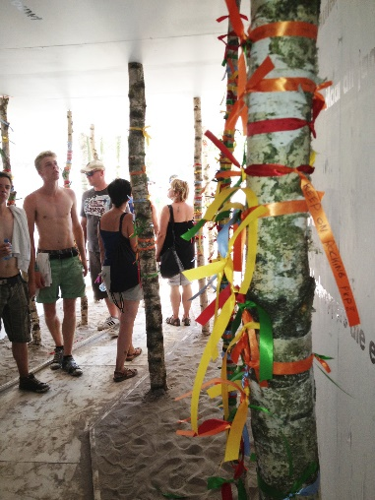
Soms doorkruisen onverwachte, soms zelfs dramatische gebeurtenissen het leven. Denken we maar aan de apocalyptische storm op Pukkelpop in 2011 of de aanslagen van 22 maart 2016 in Brussel. In die omstandigheden komen dingen “ter sprake”: indrukken, gevoelens, inzichten, perplexiteit… Beelden, klanken, taal, lichamelijkheid vertolken de innerlijk ervaren indrukken. Een geschenk als het ware, dat het leven in zijn fascinerende aspecten helpt verkennen. Niet te missen kansen. Hier zien we mensen op zoek gaan naar nieuwe manieren van symbolisering en ritualisering van deze gebeurtenis, wanneer het klassieke aanbod ontbreekt. Deze nieuwe uitingsvormen sluiten nauw aan bij een hedendaagse gevoeligheid om de waardigheid van de mens en het leven te verdiepen. Om het te thematiseren gaan mensen zich een ruimte tijdelijk of voor langere tijd innemen om de beklijvende ervaring te thematiseren. Na de storm op Pukkelpop wilden de organisatoren een stille ruimte op het festivalterrein. Voor de mensen die het drama hadden meegemaakt en die mogelijk bevangen zouden worden door de herinnering. Zo ontstond het concept van de stilteruimte.
FESTIVALSTILTEPLEK

Het drama van Pukkelpop 2011 heeft voor heel wat beroering en heel uiteenlopende reacties gezorgd. De organisatie van Pukkelpop wou op de editie van 2012 enerzijds tijd en ruimte uittrekken om stil te kunnen staan bij het voorbije drama maar anderzijds wou ze ook een positief signaal geven door verder te gaan met het festival, dat in wezen een muziekfeest is. In het ontwerp was het de bedoeling met kalkverf (zoals op voetbalvelden) grote en witte cirkels te schilderen waar er visuele stilte was. Geen opdringerige cirkels, maar fragiele plekken die betekenis konden hebben voor wie wou … Anderen konden er gewoon doorlopen en zo konden de cirkels langzamerhand in het festival opgaan. Aan de rand van het feestgedreun was de grootste cirkel de drager van een serene ontmoetingsplek met centraal een intiem paviljoen waar mensen met hun emoties terecht konden. De stilte werd niet zozeer auditief, maar eerder visueel gecreëerd door een met nadars ommuurde ruimte, gevuld met wit zand waar tal van witte banken stonden. Bij die banken kwamen er kleurrijke linten waar mensen iets konden opschrijven. Het ophangen van al deze linten gaf de mogelijkheid om iets van zich af te schrijven en te delen. Tegelijkertijd werd het witte, serene beeld bij het verstrijken van het festival altijd maar kleurrijker en vrolijker, een integratie binnen het muziekfeest en een aanzet voor de toekomst. De hele site was omwille van het budget maar ook omwille van de integratie van het sacrale in het profane opgebouwd uit materialen eigen aan het festival: nadars, containers, picknickbanken, linten, … De kracht van de ruimte lag veeleer in zijn ritueel karakter dan in de architecturale waarde.

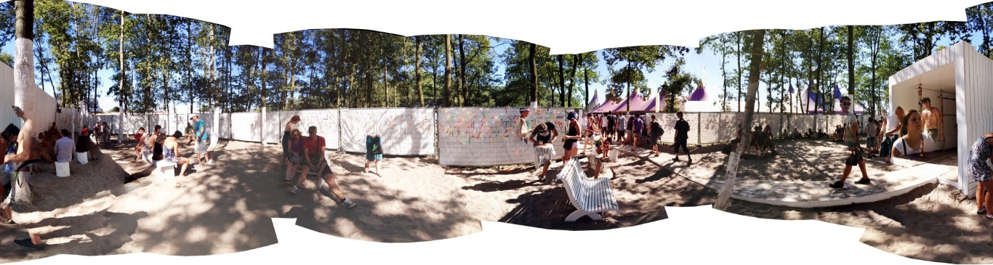

Verwerkingsvraag:

Om van een plek een heilige plek te maken, die iets doet oplichten van het overstijgende moet de ruimte ‘te denken’ of ‘verdiepend te beleven’ geven. Het is de uitdaging om de godsdienstige werkelijk op de juiste wijze te evoceren, aansluitend bij de diepere hoop en verwachtingen van de mensen. Op heilige plekken hebben mensen het gevoel dat ze op verhaal kunnen komen en hun verhaal kunnen plaatsen binnen het ruimere verhaal van de ontmoeting van God met de mensen.

Welke verrassende heilige plekken ontdekte jij al in de publieke ruimte?

- Jouw persoonlijke heilige plek
Foto’s van mogelijke heilige lekken. (Nodig de leerlingen uit om zelf materiaal mee te brengen)
Verwerkingsvraag:
Wat spreekt je aan? Waarom?

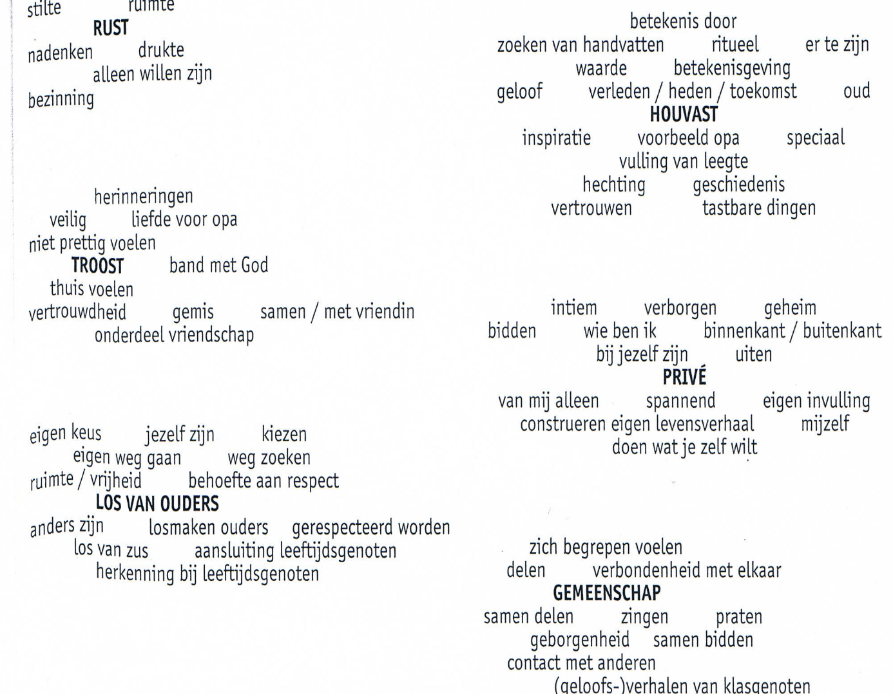

Verwerkingsvragen:

Vind je - binnen jouw persoonlijke beleving - iets terug van de opgetekende thema’s?

Welke? Welke subthema’s? Duid aan welke.
Andere, ontbrekende?
Je persoonlijke heilige plek, welke?
Andere heilige plekken (van klasgenoten)?

Verwerkingsopdracht: creëer je eigen heilige plek:
Ieder kind krijgt een vierkantje uit karton, stapels tijdschriften en knutselmateriaal. Daaraan de verwerkingsopdracht: maak voor jou je eigen heilige plek. Je mag hiervoor iets tekenen, een collage maken van foto’s of beelden, je kan gebruik maken van woorden die voor jou belangrijk zijn voor het creëren van je eigen heilige plek, …. Je kan ervoor kiezen deze heilige plekjes in je klas of verspreid in de school op te hangen.
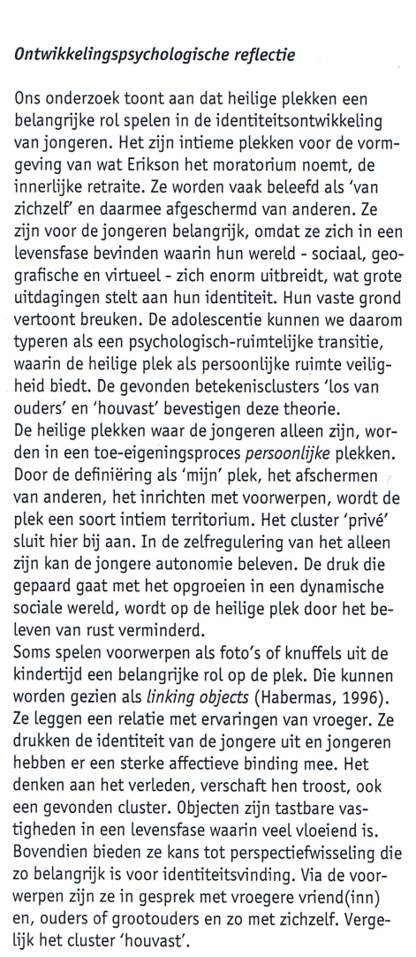 | Tekstanalyse : onderlijn de kernwoorden of begrippen in de tekst, waarmee de essentie van de tekst wordt samengevat.  Herleid naar 3 woorden  ………………………………………..  ………………………………………..  ………………………………………..

Wat is jouw mening over deze tekst? Kan je je hierin vinden?
- Groepsgesprek/klasgesprek

- in de envelop zit een kaartje met vragen
- de leerlingen lezen de vragen en formuleren een antwoord (eventueel eerst individueel op papier)
- elk groepje duidt een gespreksleider aan
- op basis van de vragen en de antwoorden ontstaat een groepsgesprek geleid door de gespreksleider
- wanneer de groepjes klaar zijn polst de leerkracht naar de antwoorden in een klassikaal gesprek waarbij elk groepje rapport uitbrengt

Voorbeeldvragen :
- Wat is belangrijk voor jou?
- Wat geeft jou kracht?
- Wat kan jou beschermen?
- Wat wil je nooit missen?
- Wat is jouw talisman (een ding dat geluk brengt en je beschermt tegen ongeluk)?
- Wat is dierbaar voor jou?
- Voor welke droom ga jij door het vuur?
- Wat motiveert jou?
- Waar vind jij inspiratie voor de dingen die je doet?
- Wat geeft jouw leven zin?
- Wat is betekenisvol voor jou?
- Wat is waardevol voor jou?
- Welke dingen en mensen zijn heilig voor jou?
- Waar ervaar jij het heilige?
- Wat betekent het woord heilig?
- Waar ervaren mensen het heilige?
- Waar kom je in contact met het goddelijke/overstijgende?
- Wat kan allemaal heilig zijn?

- Bezinningstekst
Op school stonden ze…
Naar een gedicht door Eduard Hoornik (1910-1970)

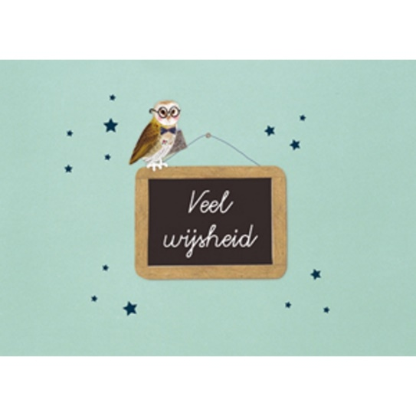
Op school stonden ze op het bord geschreven,
het werkwoord hebben en het werkwoord zijn ;
hiermee was tijd, was eeuwigheid gegeven ,
de ene werkelijkheid, de andere schijn.
Hebben is niets. Is bezit. Is niet leven.
Is van de wereld en haar goden zijn.
Zijn is, boven de dingen verheven,
vervuld worden van goddelijkheid.
Hebben is hard. Is lichaam: twee armen, twee benen, een romp en een hoofd.
Is naar het aardse verlangen.
Zijn is de ziel, is luisteren, is wijken,
is kind worden en naar de sterren kijken,
en daarheen heel langzaam worden opgelicht.

- De school als heilige plek
Wat moet een school anders zijn
dan die unieke en onvervangbare ruimte waar jongeren en volwassenen hun verkenningen, percepties, vragen en reflecties ter sprake laten komen;
een in te richten project van mens-wording waar mensen zich aan elkaar wagen … in het omgaan met het leven.
… want niemand heeft hét antwoord op zak.
De school is een ideale ruimte waar leerlingen hun verkenningen, percepties, vragen en reflecties aan bod kunnen laten komen: “ter sprake laten komen”. Wat duikt op uit hun leven? Wat verwoordt zich ongevraagd, ongepland, als bij toeval, impulsief, zonder dat zij het goed beseffen? Een ruimte ook waar de volwassenen, in naam van een instelling of een traditie, het initiatief kunnen nemen om dingen “onder de aandacht, ter sprake, te brengen”. Omdat het hun verantwoordelijkheid is in een opvoedingsrelatie, in de samenwerking van volwassenen en jongeren, de maatschappelijke integratie te helpen slagen. Zich “aangesproken” weten kan leiden tot aandacht voor waarheid. Daar ligt ook de kern van het katholieke, of het christelijke van de katholieke school.
De school her-inrichten als een open sociale omgeving waar ruimte bestaat om “wat indruk maakt” ook ter sprake te brengen is werken aan een school als heilige plek. Waar doorheen de drukke activiteiten ook stilte heerst om aandacht te schenken aan wat zich in die “indruk” aankondigt. De voorwaarden en bekwaamheden opwekken zodat de “indruk”, het “aangesproken” zijn ook leidt tot een echte zelfexpressie, tot een authentiek gesprek. De onverwachte verkenning, ingezet door de beklijvende “indruk”, in confrontatie stellen met het “voorgeprogrammeerde” leren. Een van buiten af bepaalde verplichting, een voorwaarde om toegang te verwerven tot een economisch levensvatbare toekomst, kan in schril contrast staan met het gratuite van het mysterievolle leven. Die “schoolcultuur” is een voorwaarde om de eigen dynamiek van gelovigen op het spoor te komen. Hiertoe eigent men zich een ruimte in de school of de schoolomgeving toe die aansluit bij de existentiële ervaring. De ruimte kan van tijdelijke of permanente aard zijn.
Opvoedende onderwijs raakt het heilige in de mens. Het is een God-betrokken werk. Dit geloof vormde een van de basisgedachten van de spiritualiteit van waaruit J-B De La Salle, samen met zijn medebroeders, bouwde aan een eigen visie op opvoeden en onderwijzen. Contexten veranderen, maar doorheen veranderende contexten loopt een rode draad: ook vandaag willen wij in ons onderwijs de hunker naar zingeving ondersteunen en begeleiden; de gevoeligheid voor het sacrale, voor het transcendente, voor Gods liefdevolle aanwezigheid onder de mensen vandaag een eigentijdse invulling geven. Want ook vandaag blijven scholen heilige plaatsen.

